Pravila za integriranje

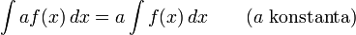
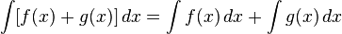

Tablica neodređenih integrala

Racionalne funkcije
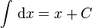
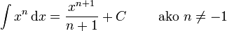
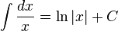
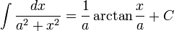

Iracionalne funkcije
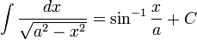
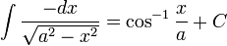
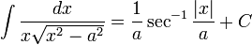

Logaritmi
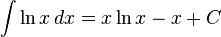
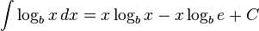

Eksponencijalne funkcije
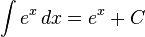
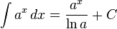

Trigonometrijske funkcije

